**RUBIO GARCIA RODRIGO.**

**CARLOS ENRIQUE MORAN GARABITO.**

**CINEMATICA DE ROBOTS.**

**8/A MECATRONICA.**

**UPZMG.**

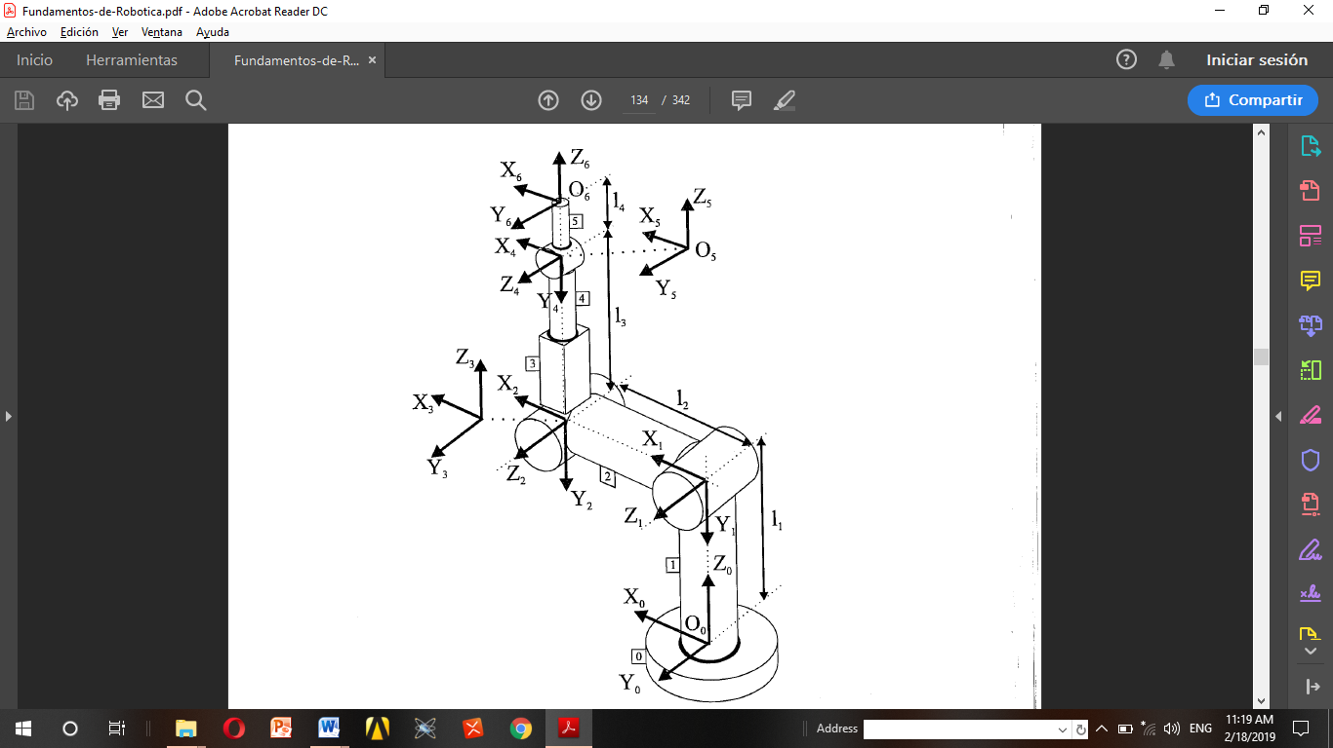

**CINEMATICA INVERSA.**

La cinemática inversa consiste en encontrar los valores ue deben adoptar las coordenadas articulares del robot las cuales son; q=[q1,q2,q3,q4,q5…qn]esto es con el fin de que su extremo se posicione y oriente según una determinada localización espacial, así como es posible abordar el problema cinemático directo de una manera sistemática a partir de la utilización de las matrices de transformación homogéneas e independientes de la configuración del robot, siendo lo contraria esto no ocurre lo mismo con la configuración o cinemática inversa.

Cuando se va a resolver un problema cinemático inverso es mucho más fácil o adecuado encontrar una solución cerrada, esta significa que o representa encontrar una relación matemática explicita de la forma siguiente**(x,y,z,α,ß)y k-1** y no obstante a pesar de las dificultades, la mayor parte de los robots poseen cinemáticas relativamente simples las cuales facilitan en cierta medida la resolución del problema cinemático inverso y si se consideran los tres puntos primeros grados de libertad de muchos robots, por lo regular tienen una estructura plana y esto significa que los tres primeros planos quedan contenidos con un plano, lo cual facilita totalmente la resolución del problema, y los métodos geométricos permitan obtener normalmente los valores de las primeras variables las cuales son articulares, y las cuales consiguen posicionar el robot, y para ello es siempre procediendo o se recurre a la resolución de triángulos formados por identidades o relaciones trigonométricas y geométricas sobre los elementos del robot.

**RESOLUCION DEL PROBLEMA CINEMATICO INVERSO POR METODOS GEOMETRICOS.**

El procedimiento se basa en encontrar suficiente número de relaciones geométricas en las que intervendrán las coordenadas del extremo del robot, sus coordenadas articulares y las dimensiones físicas de sus elementos.

Este principio es posible tratar de obtener el modelo cinemático inverso de un robot a partir de del conocimiento de su modelo directo, es decir, suponiendo que conocidas las relaciones que expresan el valor de la posición y la orientación del extremo del robot en función de sus coordenadas articulares, obtener por manipulación de aquellas las relaciones inversas.

No basta con posicionar el extremo del robot en un punto del espacio si no que casi por lo regular es precisó también conseguir que la herramienta que aquel porta se oriente de una manera determinada por ello los robots cuentan con tres grados de libertad adicionales los cuales están situados al final de cada cadena cinemática y cuyos ejes, por lo regular se cortan en un punto que informalmente se denomina muñeca del robot, si bien esto se origina un cambio en las posición final en el extremo del robot, su verdadero objetivo es poder orientar la herramienta del robot libremente en el espacio.

**JECOBIANA INVERSA.**

Del mismo modo el cual se obtiene la relación directa la cual permite obtener las velocidades del extremo del robot a partir de las velocidades articulares, se pueden obtener la relación inversa que permite calcular las velocidades articulares partiendo de las del extremo y en la obtención de la relación inversa y para ello pueden emplearse distintos procedimientos.

Supuesta conocida la relación directa, dada por una matriz jecobiana, se puede obtener la relación inversa invirtiendo simbólicamente su matriz como se muestra.

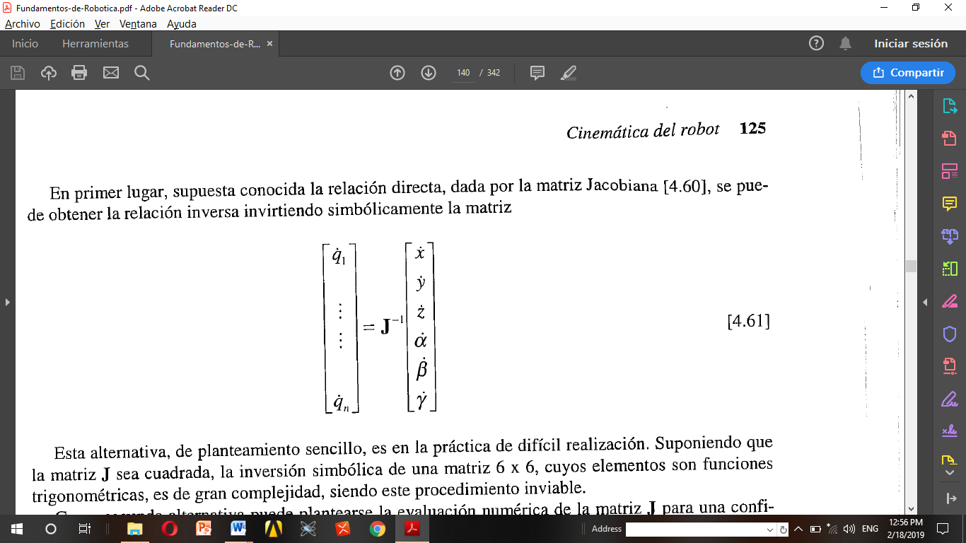

Esta alternativa, es un planteamiento sencillo cuyos elementos son funciones trigonometricas, las cuales son de gran complejidad y por eso resulta un procedimiento inviable, y como una segunda alternativa se puede plantear la evaluación numérica de la matriz J, para la configuración q1 la cual es una configuración concreta del robot, e invirtiendo numéricamente esta matriz puedes encontrar la relación inversa válida para esta configuración, en estos casos hay que considerar primero el valor numérico de la matriz jecobiana la cual va cambiando a medida que el robot se mueve, y por lo tanto, la jecobiana ha de ser calculada constantemente, la tercera alternativa para poder obtener la matriz jecobiana inversa es repetir el procedimiento seguido para la obtención de la jecobiana directa, pero ahora partiendo del modelo cinemático inverso, y esto estará dado por la conocida relación de:

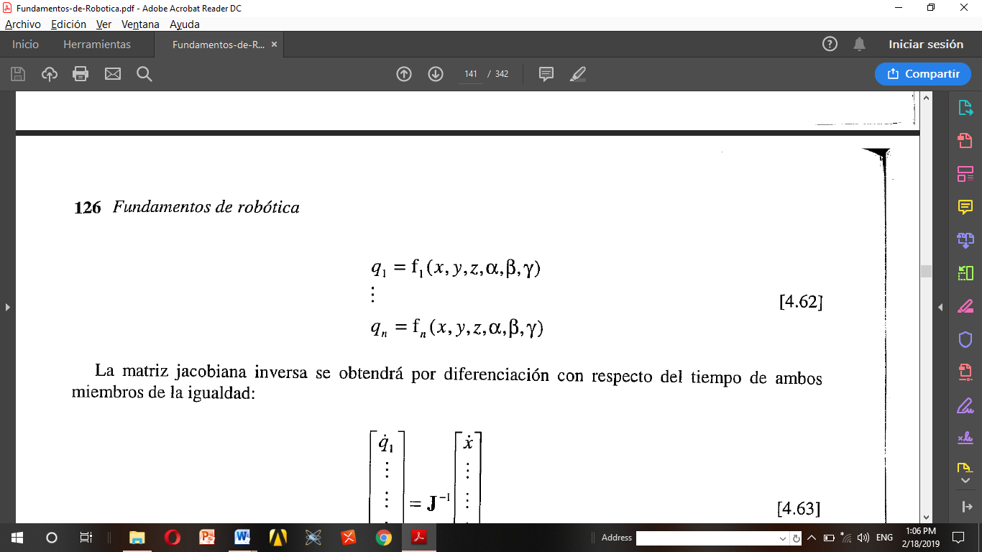

**CONFIGURACIONES SINGULARES.**

Se denominan configuraciones singulares a aquellas en las que se determina su matriz jecobiano se anula y por esta circunstancia, en las configuraciones singulares no existe jecobiana inversa, y al anularse el jecobiano un incremento infinitesimal de las coordenadas cartesianas estas supondrán que habrá un incremento infinito de las coordenadas articulares lo que en realidad en la práctica se traduce en que las inmediaciones de la configuraciones singulares, y al pretender que el extremo del robot se mueve a velocidad constante, y obligaría a movimientos de las articulaciones a velocidades inabordables por sus actuadores.

Singularidades en los límites del espacio de trabajo del robot, y esto se representa cuando el extremo del robot esta en algún punto del límite de trabajo anterior o exterior, en esta situación resulta obvio que el robot no podrá desplazarse en las direcciones que lo alejan de este espacio de trabajo.

Singularidades en el interior del espacio de trabajo del robot, y esto ocurren dentro de la zona de trabajo y se producen generalmente por el alineamiento de dos o más ejes de las articulaciones del robot.

